**系 列 推 荐**

**《管理自我》系列**

**TAKE CHARGE SERIES**

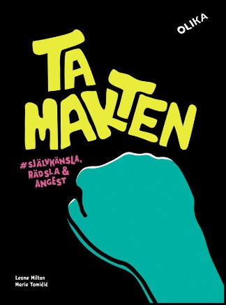 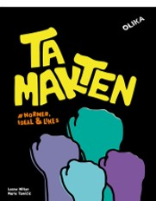

**作者简介：**

**莱昂·米尔顿（Leone Milton）**是一名记者和编辑，专注于年轻人健康、妇女和性别平等 等问题。她为各种杂志撰稿，并经着两个播客。她与涅金· 阿齐米合著了《Fight Smart - Dream Big》一书还与玛丽·托米西奇（Marie Tomicic）一起撰写了TAKE CHARGE系列。“我们创作了一本每个人都应该阅读的书，我知道抑郁和与饮食失调作斗争是什么感觉。随着患有精神疾病的年轻人越来越多，我们想为此做点什么。”

**玛丽·托米契奇（Marie Tomičić）**是一位热爱心理学的经济学家，在林雪平大学（Linköping University）拥有多年的领导力和变革研究和教学经验。她也是OLIKA的创始人之一。玛丽与克里斯蒂娜·汉高（Kristina Henkel）一起撰写了现代经典作品《给孩子100次机会，而不是2次机会》——关于日常生活中的性别陷阱和性别症结。2017 年，这本书以期待已久的新版本出版，讲述了更多的性别陷阱和症结。该书已被翻译成挪威语、西班牙语、塞尔维亚语、韩语和英语。玛丽还与记者莱昂·米尔顿（Leone Milton）一起撰写了青少年非虚构书籍TAKE CHARGE 系列，为年轻人提供了解自己和世界的工具。玛丽·托米契奇（Marie Tomičić）与卡琳·萨尔姆森（Karin Salmson）一起以马林·萨尔托（Marin Salto）的笔名写书。

**埃米利·斯文森（Emili Svensson）**为OLIKA绘制过几本书的插图，也为Kamratposten绘制过插图。艾米莉为现代经典作品《给孩子100次机会，而不是2次机会》、图画书《我们玩，我是你的父亲》和方法书《学龄前规范创造力》以及青少年非虚构书籍TAKE CHARGE 系列配图。“在我的创作中，我对儿童的世界观感兴趣，他们清晰而富有启发性的目光，尤其是对惯例的目光。日常生活是灵感的另一个来源。幽默很重要，我希望我的角色能够传达情感。”

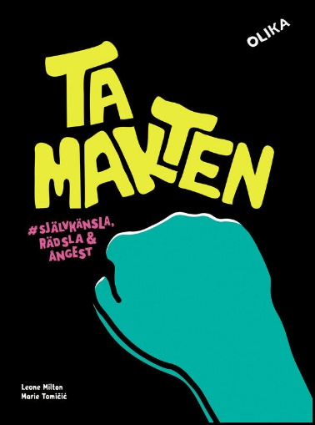

**中文书名：《管理自我：自信，恐惧，焦虑》**

**英文书名：TAKE CHARGE: Self-Esteem, Fear & Anxiety**

**作 者：Leone Milton, Marie Tomičić and Emili Svensson**

**出 版 社：Olika Förlag**

**代理公司：S. B. Rights/ ANA/ Emily Xu**

**页 数：293页**

**出版时间：2016年9月 / 2022年推出新版本**

**代理地区：中国大陆、台湾**

**审读资料：电子稿**

**类 型：****青少年非虚构读物**

**版权已授：俄罗斯、乌克兰**

**初版书名为：《管理自我：因为它有效》/TAKE CHARGE: BECAUSE IT WORLS**

**主要卖点：**

* **幸福的重要知识和策略**
* **用一种充满活力和力量的方式来表达情感、焦虑和自我关怀**
* **一份适合任何青少年的完美礼物**

**内容简介：**

这本书中有能够让所有青少年都感觉良好的鼓励和策略！当你开始思考自己的优点而非与之相反时，会发生什么呢？为什么自我关怀是一个好主意？你能做些什么来应对困难？你可以在这本书中找到这些以及更多问题的答案。这些策略和方法将帮助你掌握权力并感觉良好。最重要的是——它有效！你越了解自己的工作方式，就越容易选择什么是重要的，什么是让你感觉良好的。

本书对一些已经建立了的标准进行了讨论，为批判性思维提供了良好的基础。同时，书中还有对Zara Larsson, William Spetz, Felicia Jackson, Jens Lapidus, Siavosh Derakhti, Saga Becker, Negin Azimi,和Bianca Meyer等人的采访。

**读者评论：**

“在青少年心理疾病越来越多、每天都存在超压现象的今天，学校里的每个成年人都应该读一读这本书，这样他们就可以教学生如何自我关怀，这是一本重要的书，让我深入了解了自己的消极思想，以及它是如何影响我的。”

——《文学杂志》

“这本书让我快乐，受到启发，开始思考。我学会了处理问题的新方法。”

——安吉莉卡，17岁

“这本书我给它满分！我多希望在十几岁的时候就能读到这本书，我还希望每一个年轻人都在现在或未来读一读这本书。它非常重要！”

——博克托基格，瑞典语老师

“我喜欢这本书。我有阅读困难，但这本书做得真像一本翻页书。让每一个人都想阅读！我也想阅读！”

——费利西亚·杰克逊

**内页插图：**

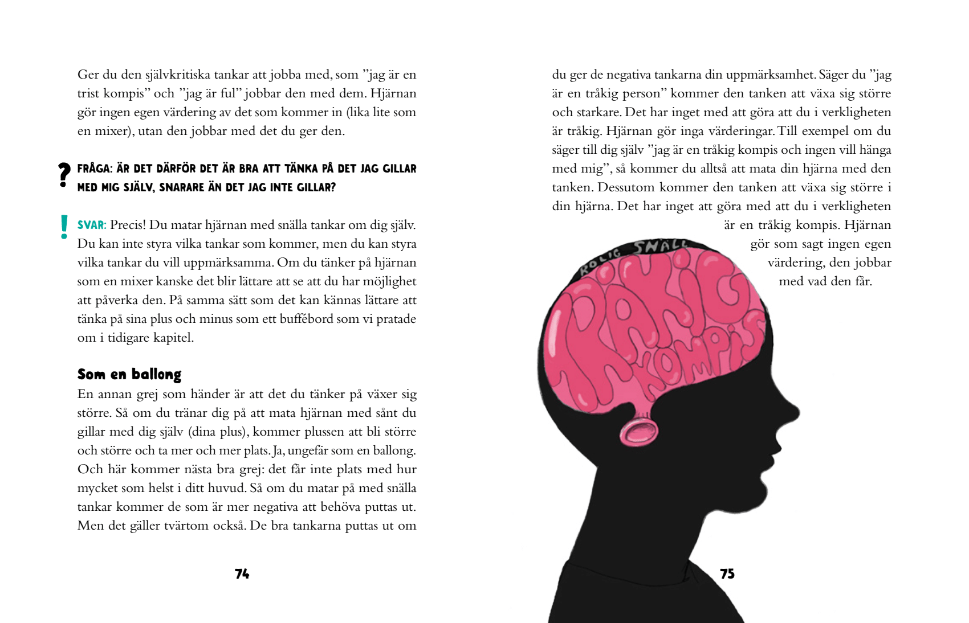

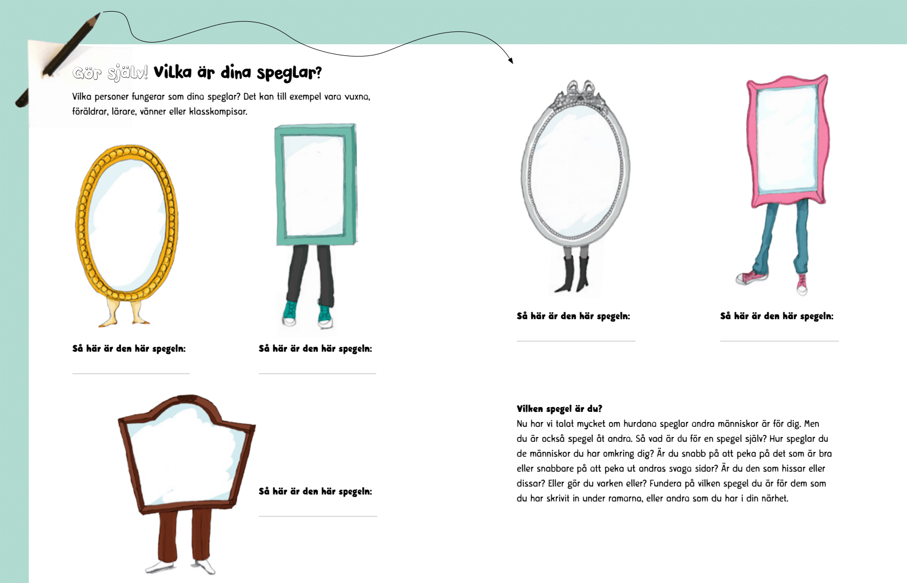

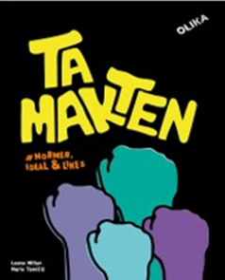**中文书名：《管理自我：规范，观念，媒体》**

**英文书名：TAKE CHARGE: Norms, Ideas & Media**

**作 者：Leone Milton, Marie Tomičić, and Emili Svensson**

**出 版 社：Olika Förlag**

**代理公司：S. B. Rights/ ANA/ Emily Xu**

**页 数：290页**

**出版时间：2022年5月**

**代理地区：中国大陆、台湾**

**审读资料：电子稿**

**类 型：****青少年非虚构读物**

**主要卖点：**

* **本书以简单的方式包装了困难的东西，比如：重要知识、实用技巧和练习**
* **在肤色、种族、代词、性取向、身份、信仰、年龄等方面具有多样性的受访者。**

**内容简介：**

改变世界，而不是把自己束缚在圈里。当你开始改变你周围的世界而不是你自己时会发生什么？

如今，人们造成恐惧和焦虑的大部分原因都与我们的社会有关：狭隘的规范、扭曲的理想、不平等、种族主义以及媒体的犯规行为。但是有了知识和工具，就有可能改变。

在这本书中，你会得到很多实用的技巧！如今，许多年轻人会感到担忧和焦虑，我们想鼓励他们利用自己的力量发出声音，改变那些行不通的东西。通过检查结构和规范，展示哪些工具可以将焦虑和沮丧转化为对未来的信心和意义。书中采访了一些自己创造改变的人，并分享了他们最好的建议，包括：西娅格拉恩、阿蒂拉·约尔达斯、阿尔贝拉·杰内、亨里克·瓦尔斯特伦、托恩·塞克利乌斯、奥利维亚·特里格、丹尼尔·帕里斯、米凯尔·盖耶、巴图汉伊金、图瓦·卡尔松、卡詹·安德森、沙哈布·艾哈迈迪安、丹尼·林、穆娜·伊多、明娜·霍格伦、埃莱奥诺拉斯万伯格、巴拉卡特·盖布雷哈瓦里亚特、约翰娜·格兰特·阿克森、特雷西·加塔斯、哈西贝·阿坎、罗丹·哈霍、萨拉·塞迪奇

**内页插图：**

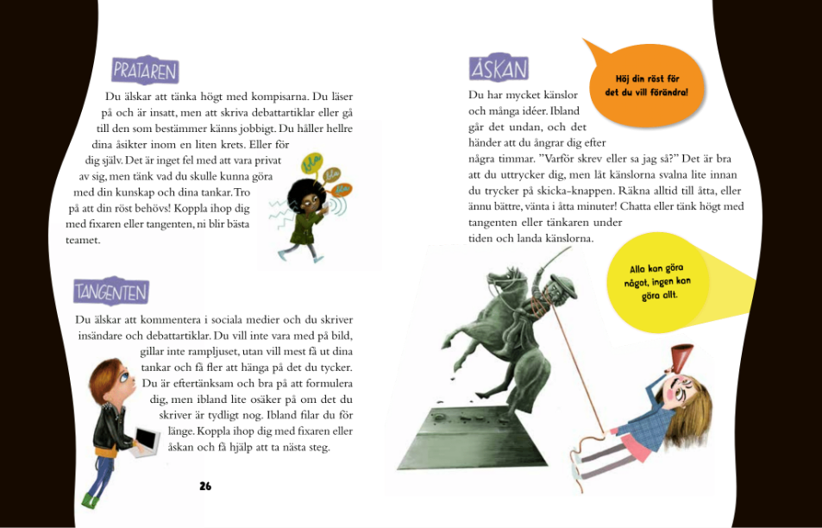

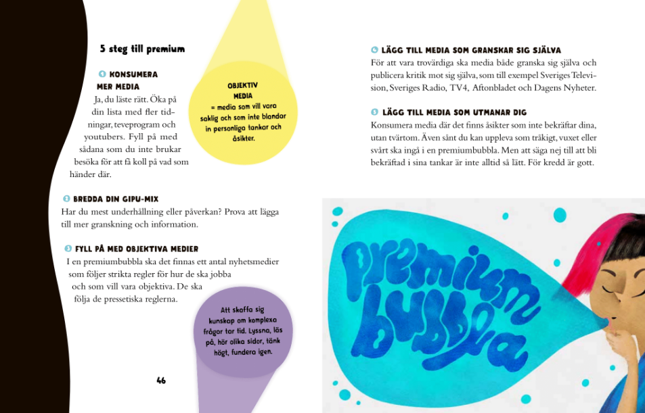

**感谢您的阅读！**

**请将反馈信息发至：版权负责人**

**Email**：[Rights@nurnberg.com.cn](mailto:Rights@nurnberg.com.cn)

安德鲁·纳伯格联合国际有限公司北京代表处

北京市海淀区中关村大街甲59号中国人民大学文化大厦1705室, 邮编：100872

电话：010-82504106,   传真：010-82504200

公司网址：[http://www.nurnberg.com.cn](http://www.nurnberg.com.cn/)

书目下载：<http://www.nurnberg.com.cn/booklist_zh/list.aspx>

书讯浏览：<http://www.nurnberg.com.cn/book/book.aspx>

视频推荐：<http://www.nurnberg.com.cn/video/video.aspx>

豆瓣小站：<http://site.douban.com/110577/>

新浪微博：[安德鲁纳伯格公司的微博_微博 (weibo.com)](https://weibo.com/1877653117/profile?topnav=1&wvr=6)

微信订阅号：ANABJ2002

